中华人民共和国海关总署
公 告

2019年 第79号

根据我国相关法律法规和《中华人民共和国海关总署与西班牙王国农业、渔业和食品部关于西班牙鲜食葡萄输华植物检疫要求的议定书》，现将《进口西班牙鲜食葡萄植物检疫要求》（见附件）予以公布，符合上述要求的西班牙葡萄允许进口。
本公告自发布之日起实施。
特此公告。

附件： | 进口西班牙鲜食葡萄植物检疫要求

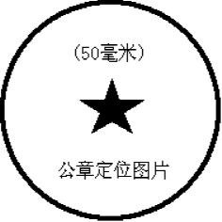 | 海关总署  2019年5月6日

